ОБТЕКАНИЕ ЦИЛИНДРА С ЭЛЕКТРИЧЕСКОЙ ДУГОЙ, ВРАЩАЮЩЕЙСЯ В МАГНИТНОМ ПОЛЕ
В.А. Битюрин¹, И.П. Завершинский³, А.И. Климов¹, Н.Е. Молевич^{2,3}, И.А. Моралев¹, Д. Мунхоз¹, Л.А. Поляков¹, Д.П. Порфирьев^{2,3}, С.С. Сугак³
¹Объединенный институт высоких температур РАН, г. Москва, Россия
²Физический институт им. П.Н. Лебедева РАН, г. Москва, Россия
³Самарский государственный аэрокосмический университет им. С.П. Королева,
г. Самара, Россия
В настоящее время во всем мире интенсивно развиваются исследования в области плазменной аэродинамики. Акцент в этих работах сделан на изучение управления обтеканием аэродинамических тел с помощью локальных плазменных образований вблизи их поверхностей [1 – 5].
Проведено численное моделирование обтекания кругового цилиндра с локализованным источником тепла, моделирующим МГД-актуатор, в котором плазменный дуговой канал движется вдоль поверхности цилиндра под действием силы Лоренца в радиальном магнитном поле. Показано, что наличие движущейся области тепловыделения приводит к нарушению симметрии обтекания цилиндра внешним потоком, появлению ненулевой подъёмной силы и циркуляции. Проведено экспериментальное исследование обтекания кругового цилиндра в воздухе в дозвуковом режиме с электрической дугой, вращающейся во внешнем радиальном магнитном поле. Измерение силы сопротивления показало, что включение дугового разряда приводит к практически мгновенному появлению подъёмной силы и к вращению газа вблизи поверхности цилиндрической модели, индуцированного движущейся электрической дугой (рисунок).
v∞
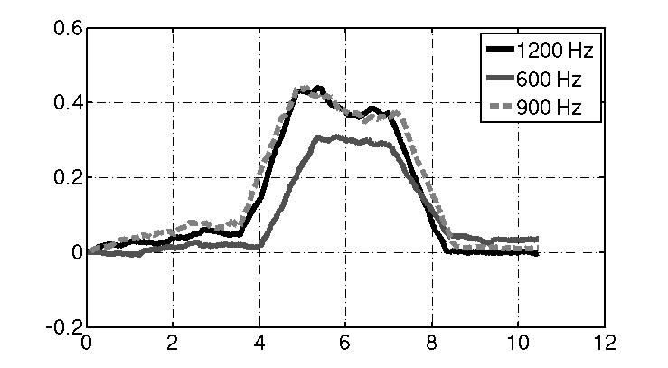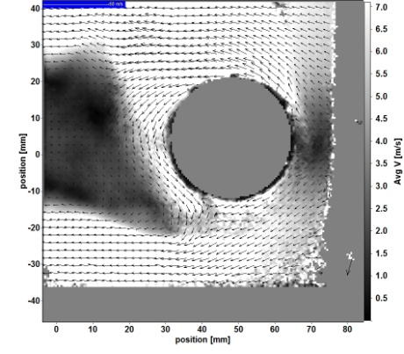
Время, с
Подъемная сила,Н
б)
а)
Рисунок. Подъемная сила цилиндра без дугового электрического разряда (t < 3,5 c и t > 9c) и приключении МГД-актуатор (5,5 c < t < 7 c),а). Поле скоростей вокруг цилиндра с работающим МГД-актуатором при скорости набегающего потока v∞ = 6,5 м/с, б).
Литература
- Голуб В.В., Аксенов В.С., Губин С.А., Савельев А.С., Сеченов В.А, Сон Э.Е. Сверхзвуковое обтекание воздухом профиля крыла при инициировании скользящего разряда на его поверхности // ТВТ. 2010. Т 48. №1 (доп.). С 93-97
- Moreau E. Airflow control by non-thermal plasma actuators // J. Phys. D: Appl. Phys. 2007. V. 40. P.605-636.
- Roupassov D.V., Nikepelov A.A., Nudnova M.M., StarikovskiiA.Yu. Flow Separation Control by Plasma Actuator with Nanosecond Pulsed-Periodic Discharge // AIAA Journal. 2009. V.47. №.1. P.168-185.
- Corke T.C., Enloe C.L., Wilkinson S.P. Plasma actuators for flow control // Annual Review of Fluid Mechanics. 2010. V.42. P. 505-529.
- Авраменко Р., Климов А. идр. Диплом на научное открытие №007, 25 марта 1985.Гос. Комитет по делам изобретений и открытий СССР.

